Аналитическая справка по «Пиктомиру», начало года старшая группа «Б»,

Педагог: Гусева Светлана Александровна

Дети обучаются второй год. Из клуба «КрохаСофт» мы перешли в клуб «Пиктомир». Дошкольники узнали, чем они отличаются и похожи. Все вспомнили правила клуба «КрохаСофт» и познакомились с новыми правилами клуба «Пиктомир». Поиграли в настольную игру «Разрезные картинки с правилами клуба». Ребята вспомнили алгоритм запуска игры ЦОС «ПиктоМир». Дети познакомились картой-достижений «ПиктоМир» и уже получают первые звёздочки, которые наклеивают. С планшетами справится оказалось более сложнее, чем с напольным роботом «Ползун». Но дети стараются. В клубе «Пиктомир» появились новые карточки (вопрос и звёздочки). При их помощи дети не выкрикивают с места, а показывают карточки (справился с заданием – показывают звёздочку, не справился – показывают вопрос). Дети с восхищением и удовольствием ходят в клуб.

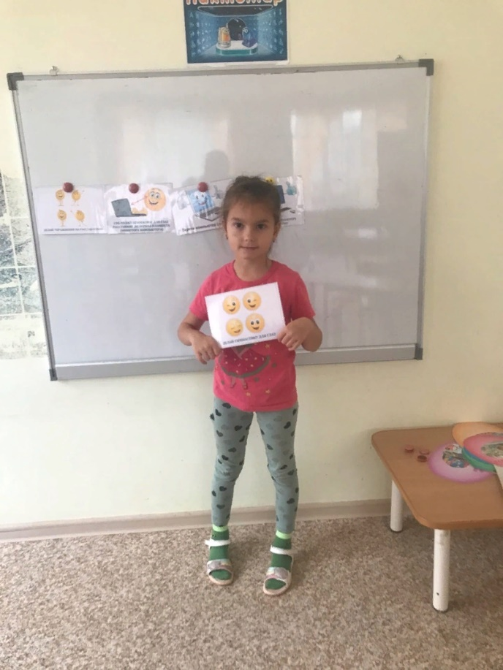

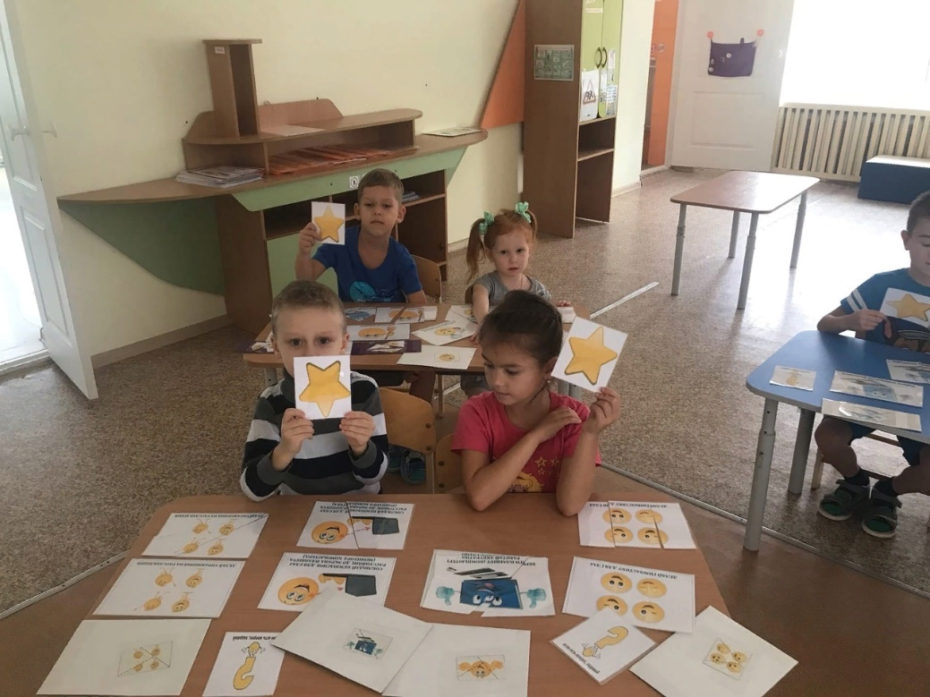

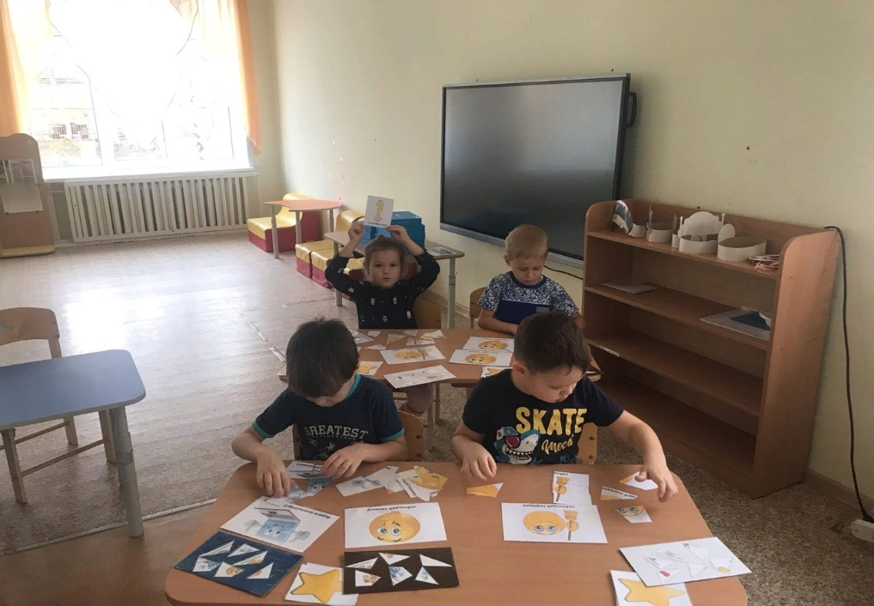

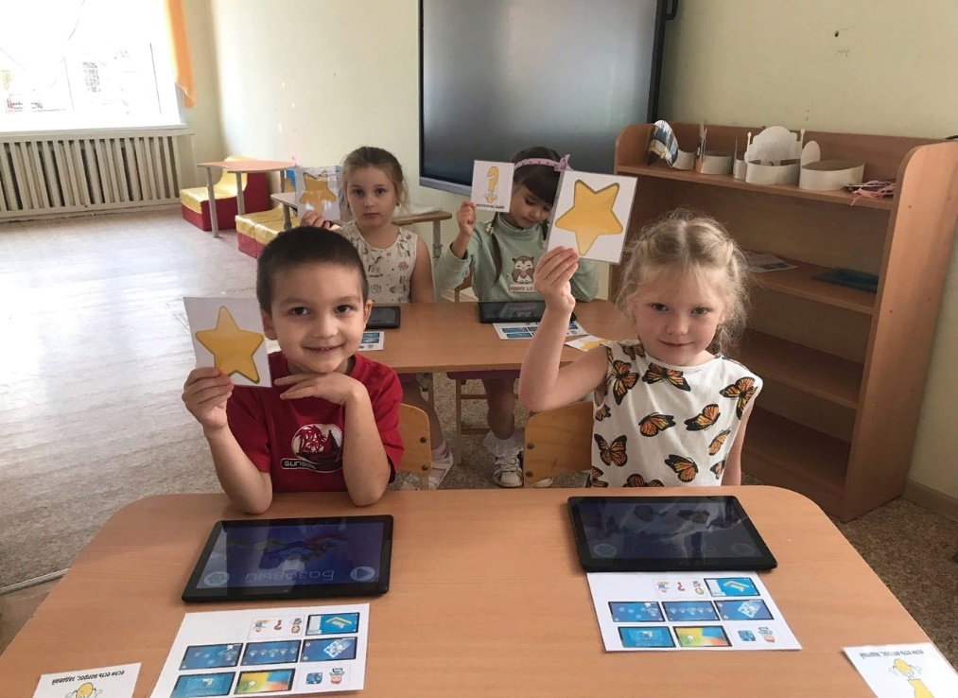

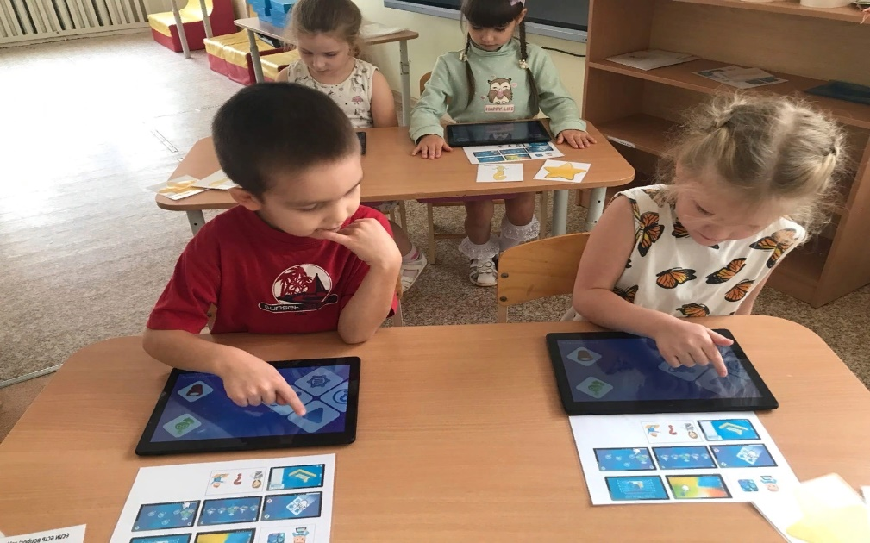

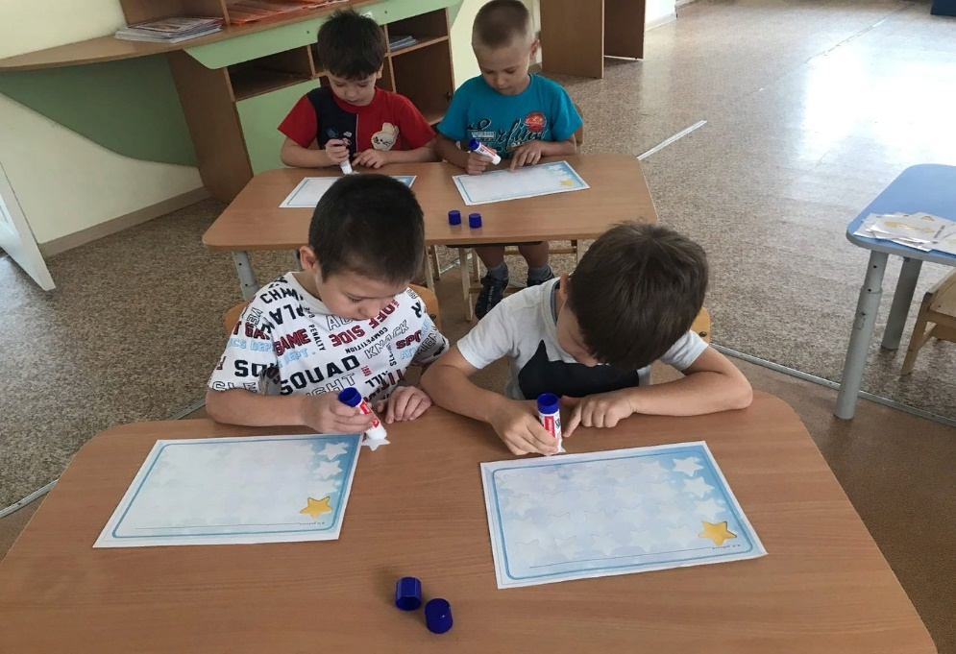

В группе мы сделали новый уголок «Пиктомир»

